I. Theo dõi tiến độ

1. Lưu đường cơ sở của kế hoạch của bạn
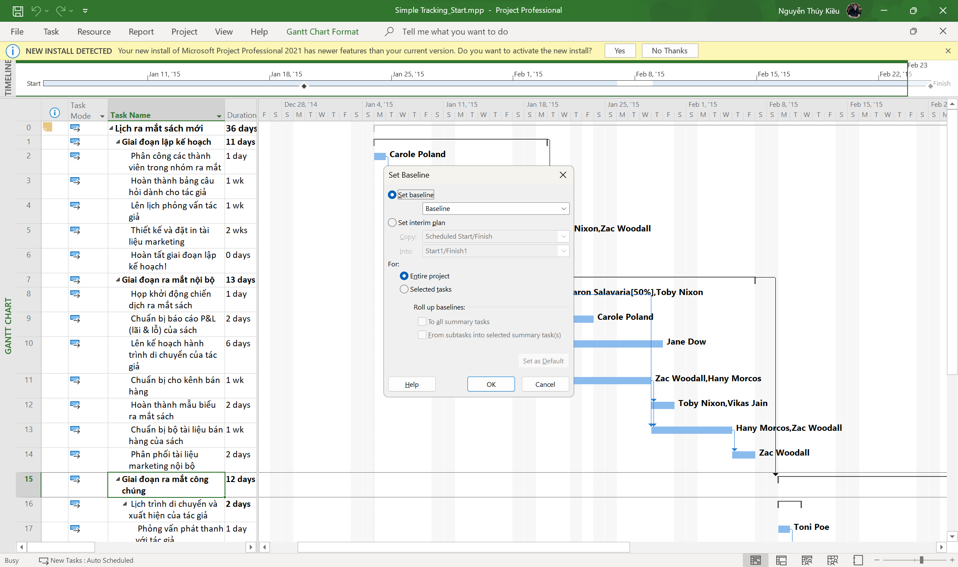

Task Sheet
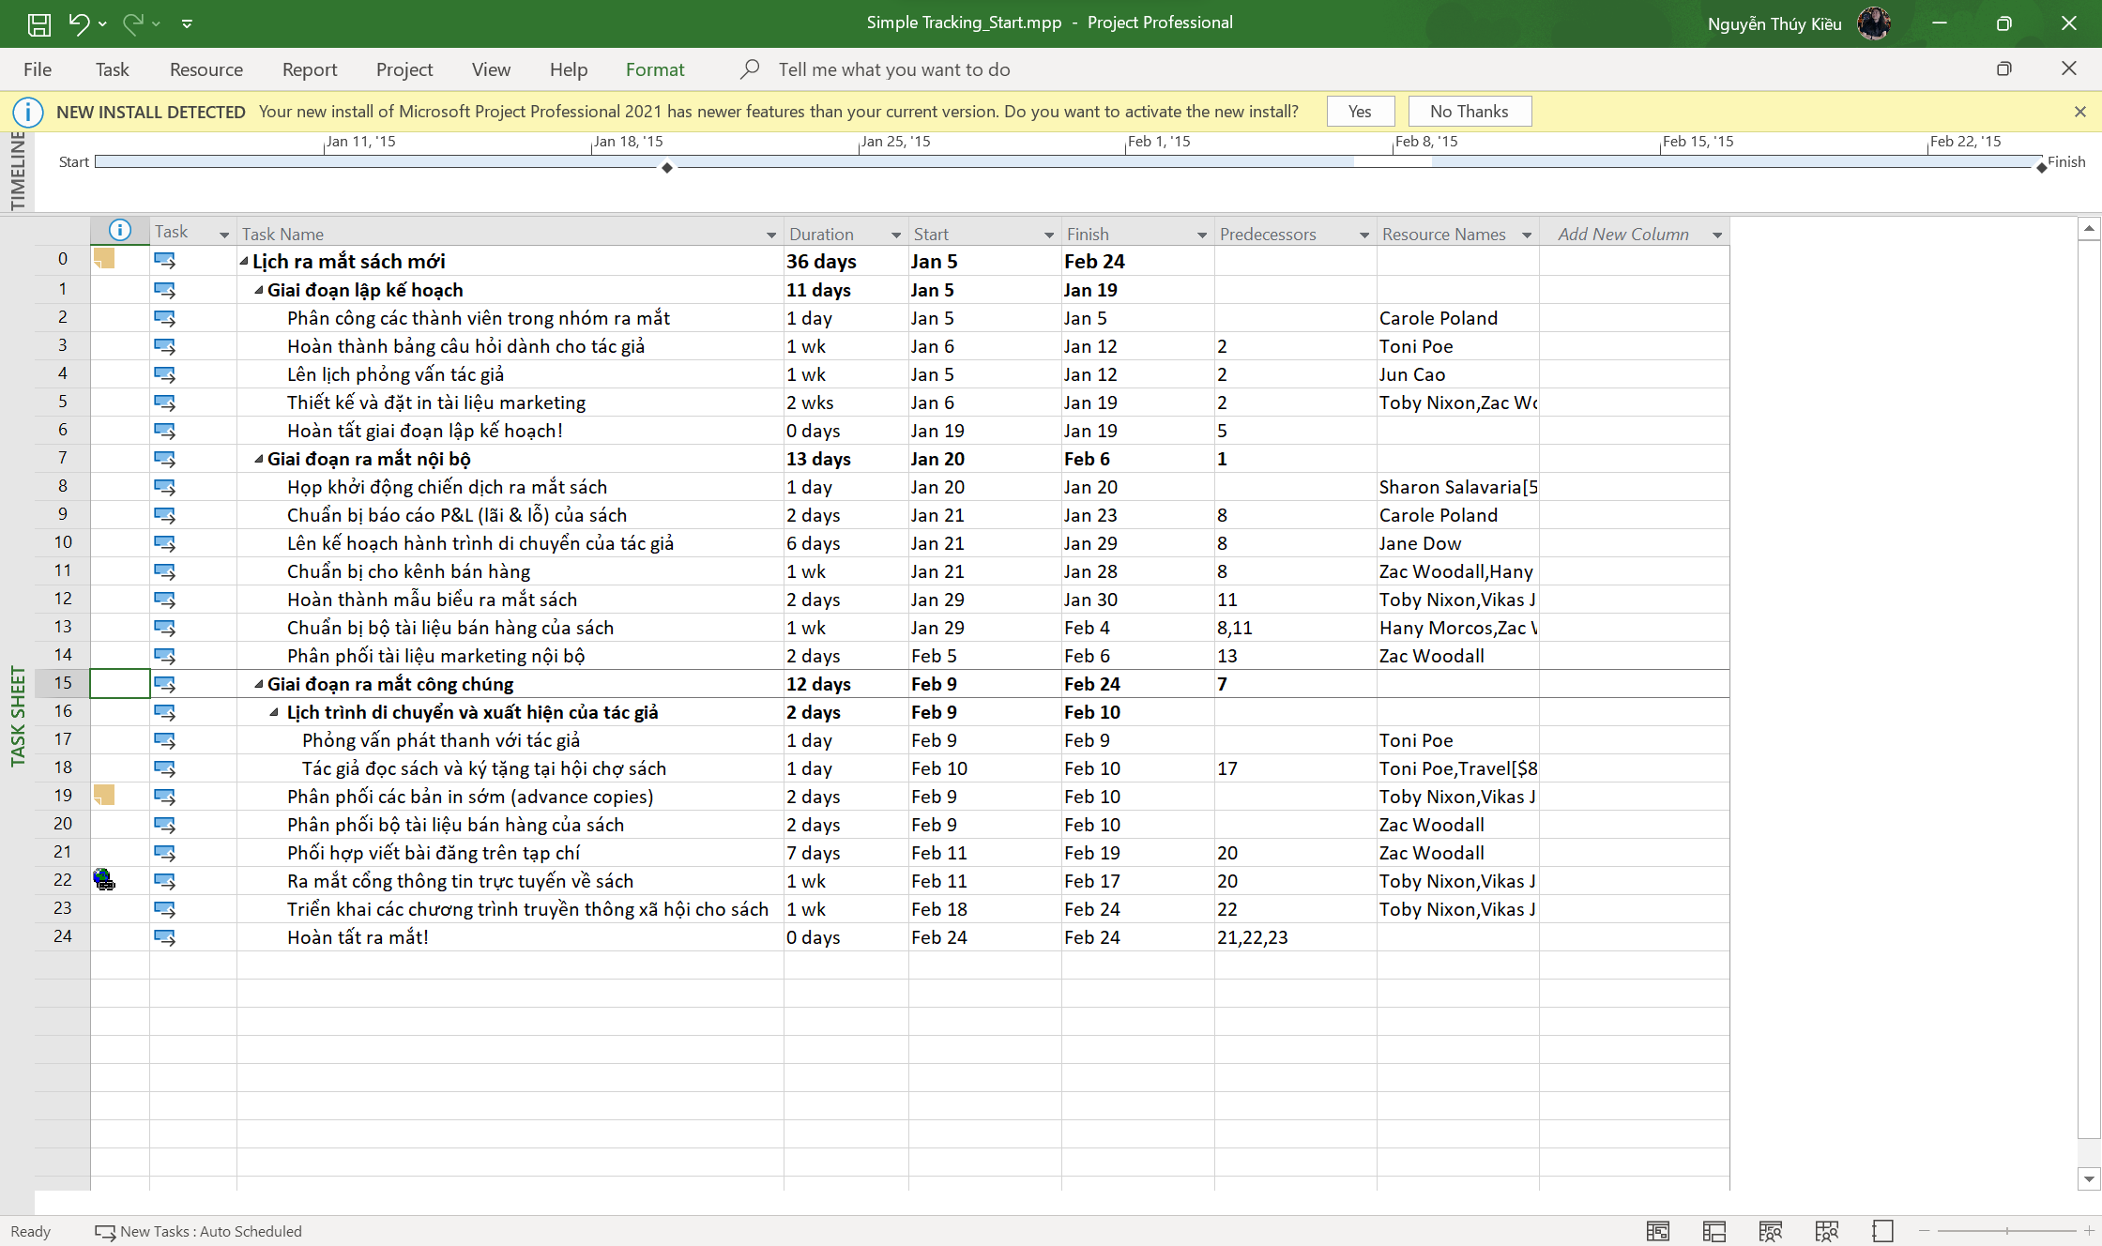

Variance
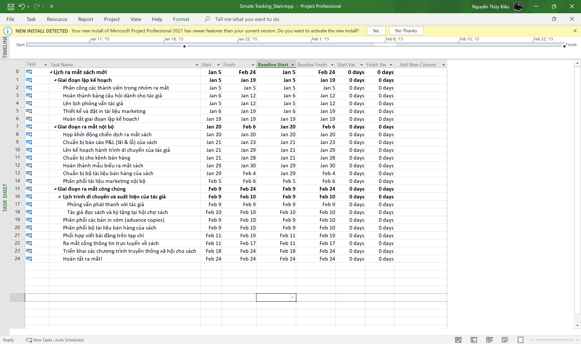

2. Theo dõi một kế hoạch như đã lên lịch đến một ngày cụ thể
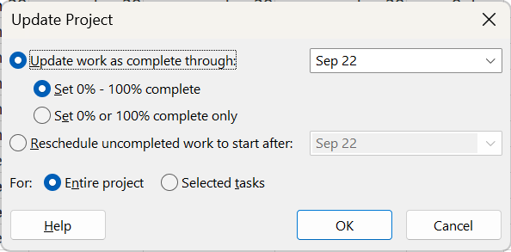
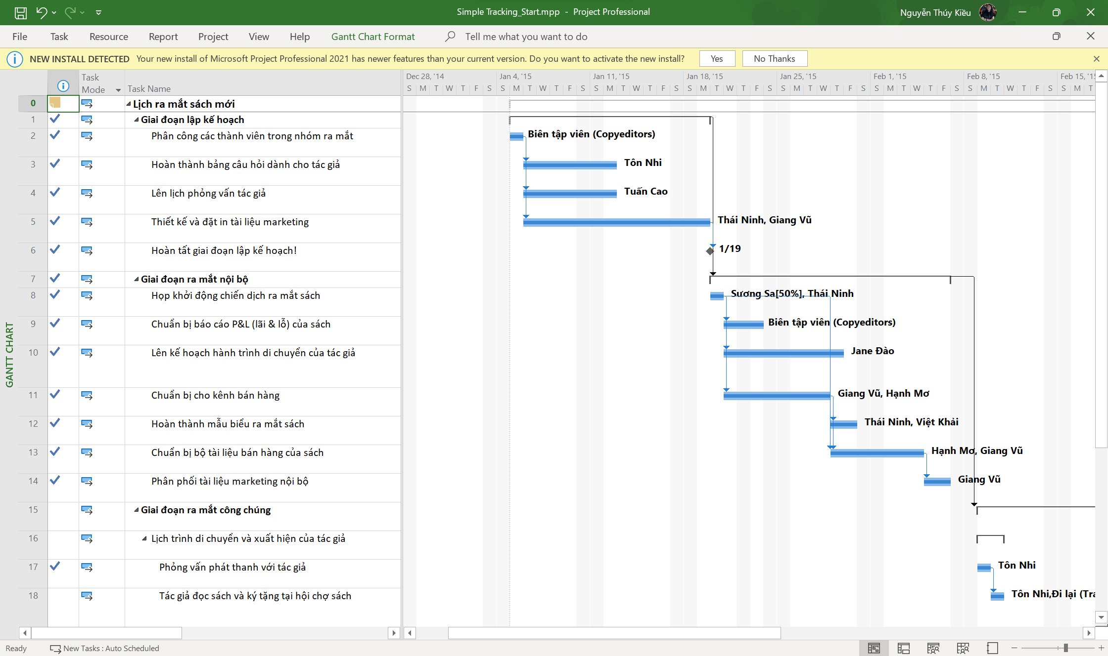

3. Nhập tỷ lệ phần trăm hoàn thành nhiệm vụ

Nhiệm vụ 5:
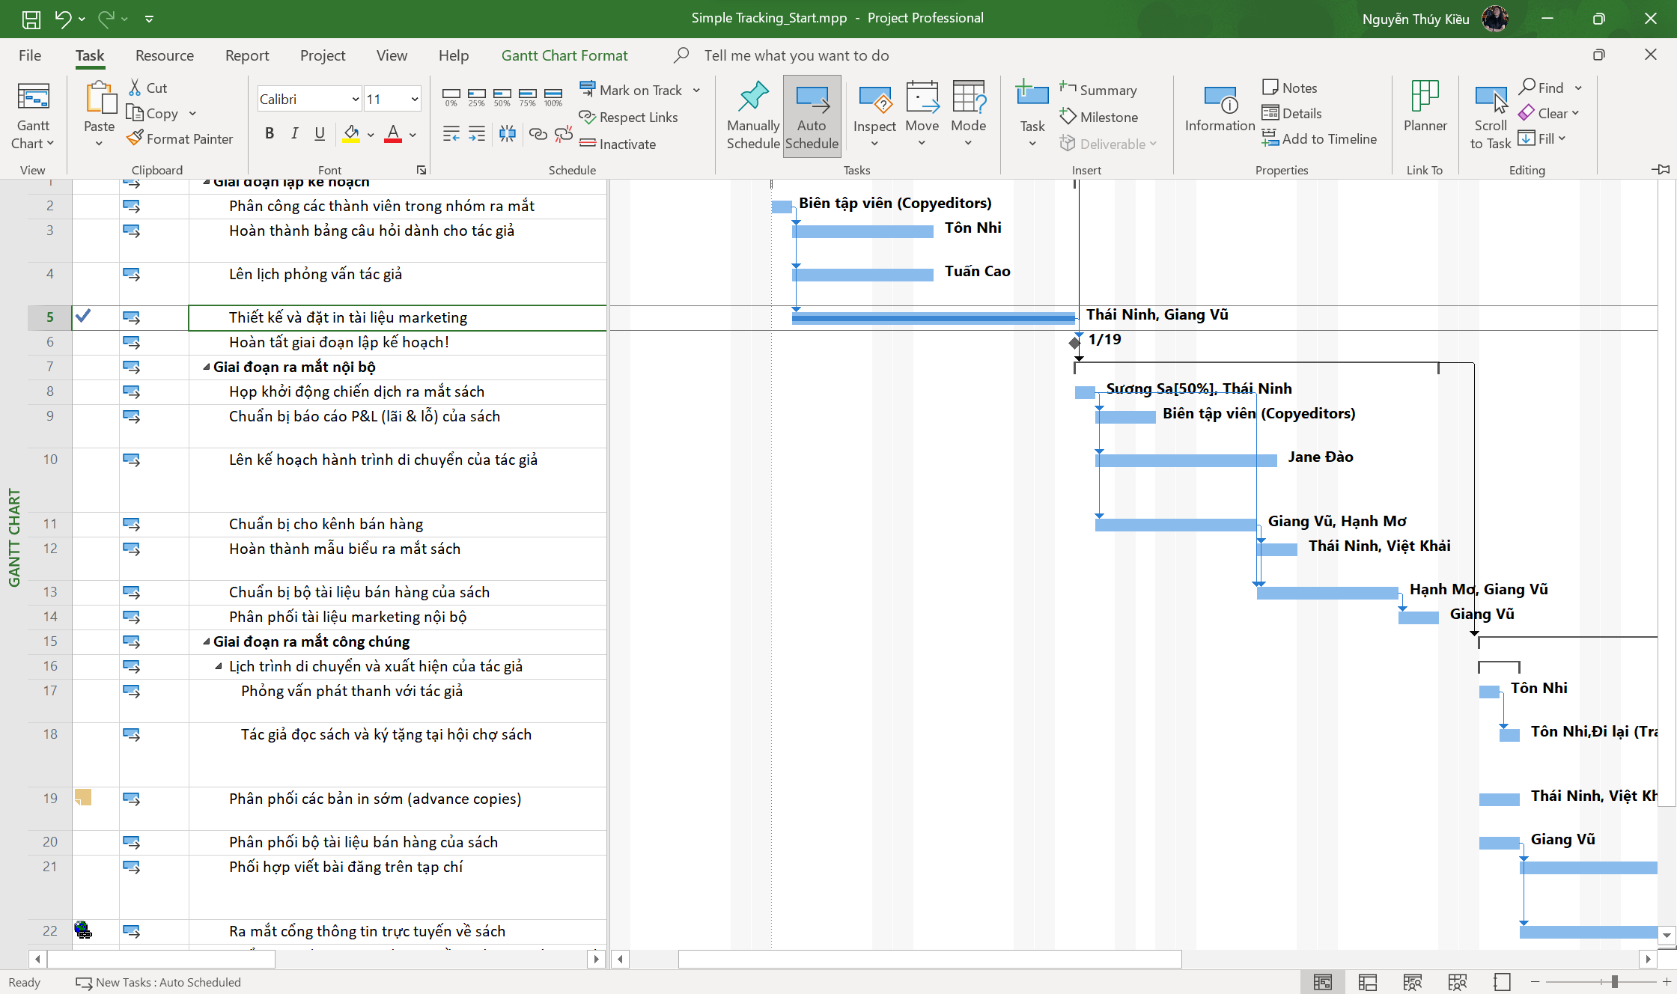

Nhiệm vụ 6 và 8
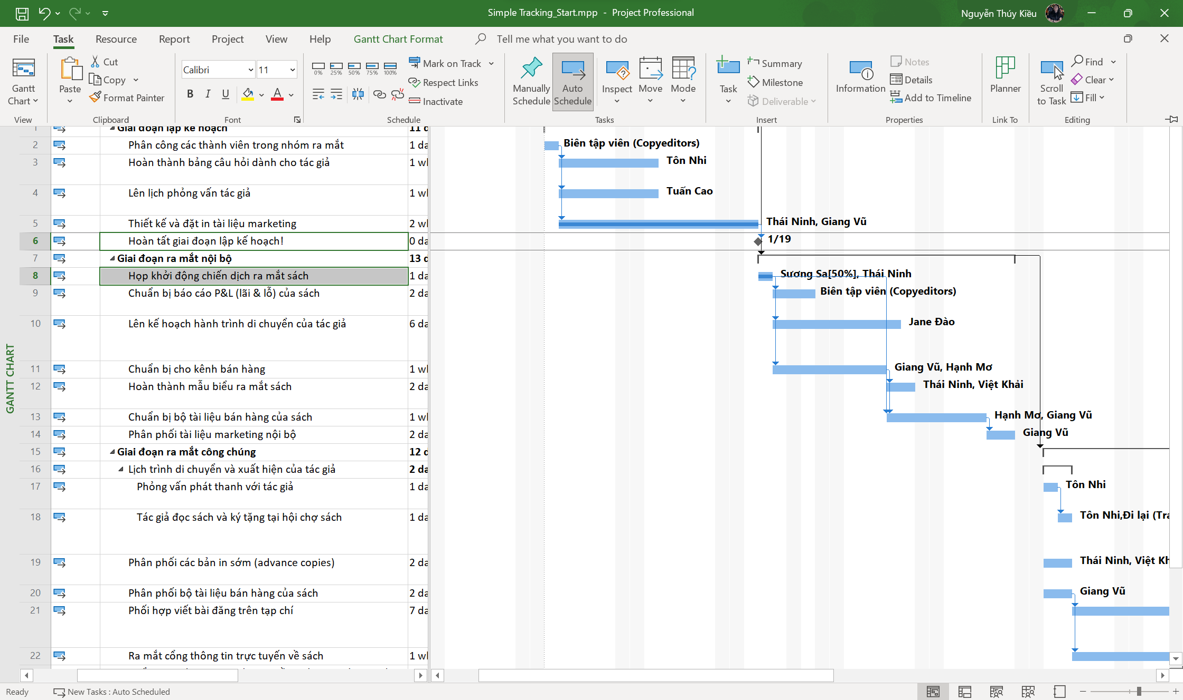

Nhiệm vụ 9: 50%
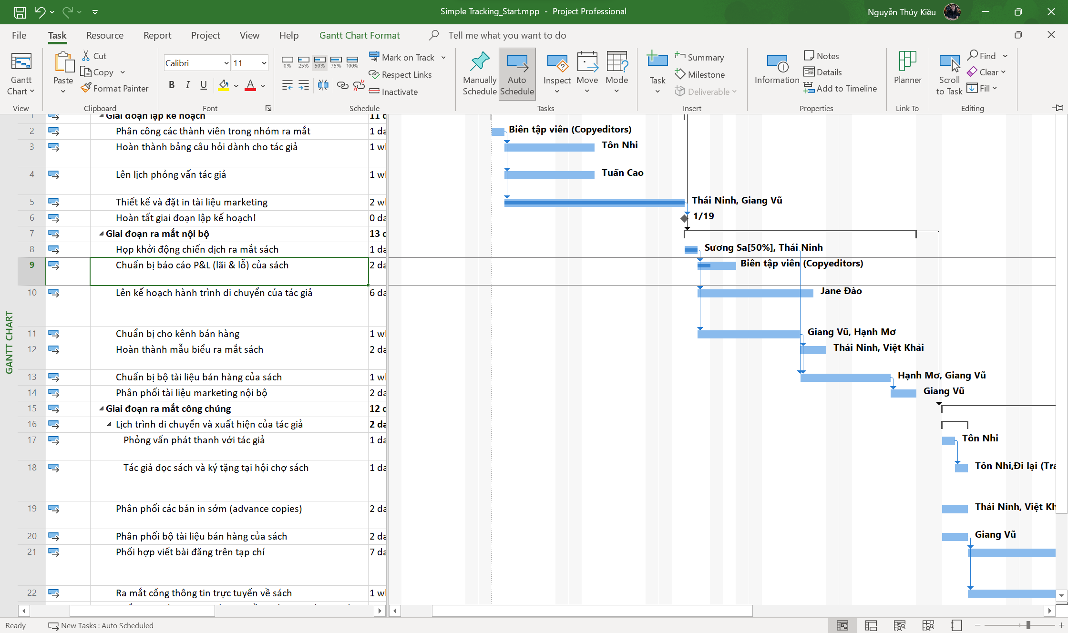
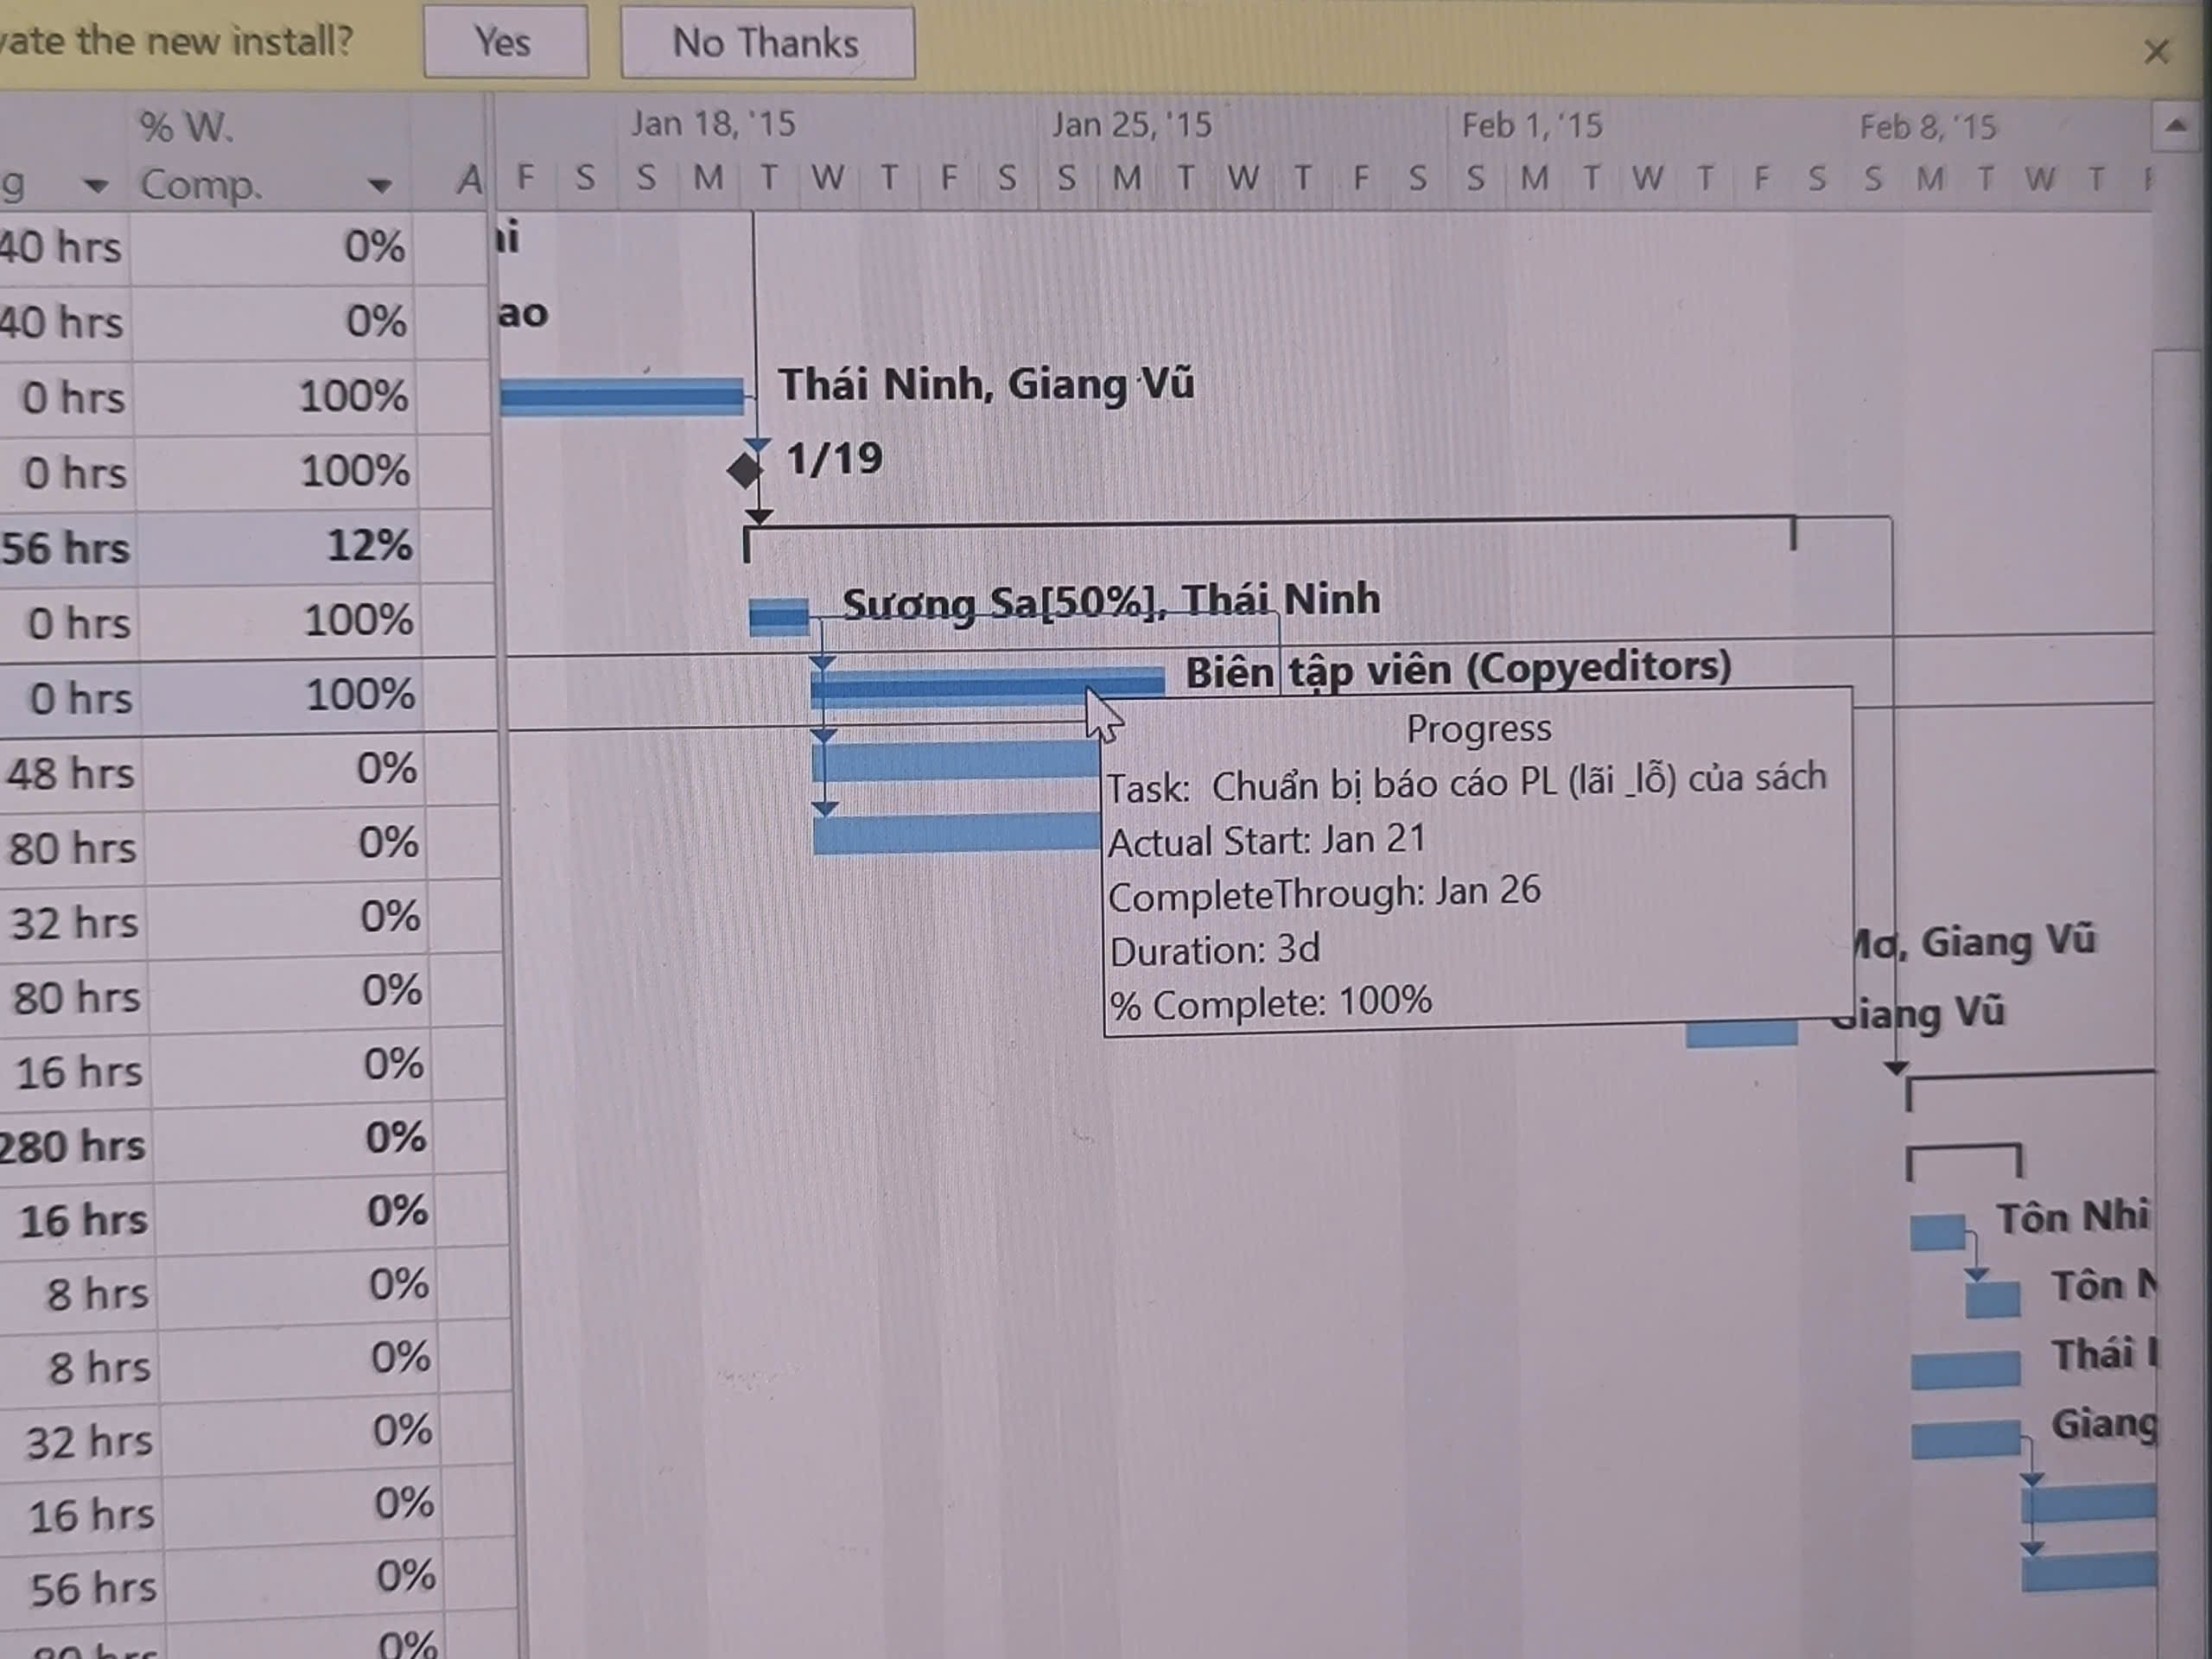

4. Nhập giá trị thực tế cho các nhiệm vụ

Work
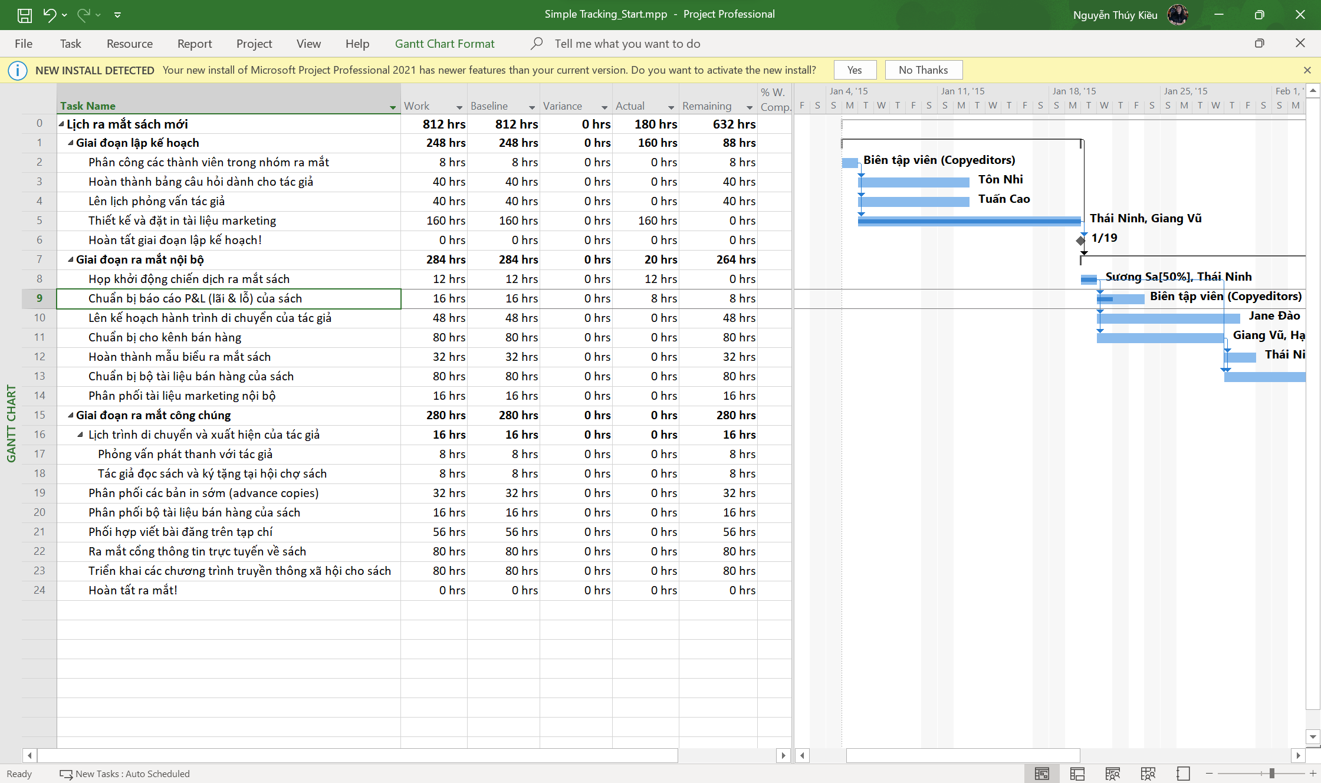

Nhiệm vụ 9 : 24h

Update Tasks
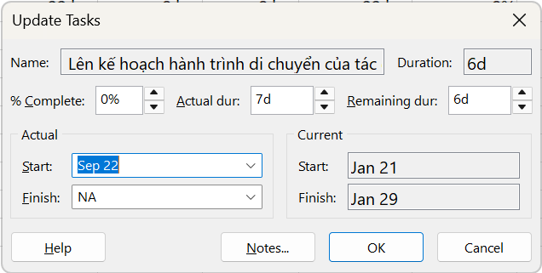
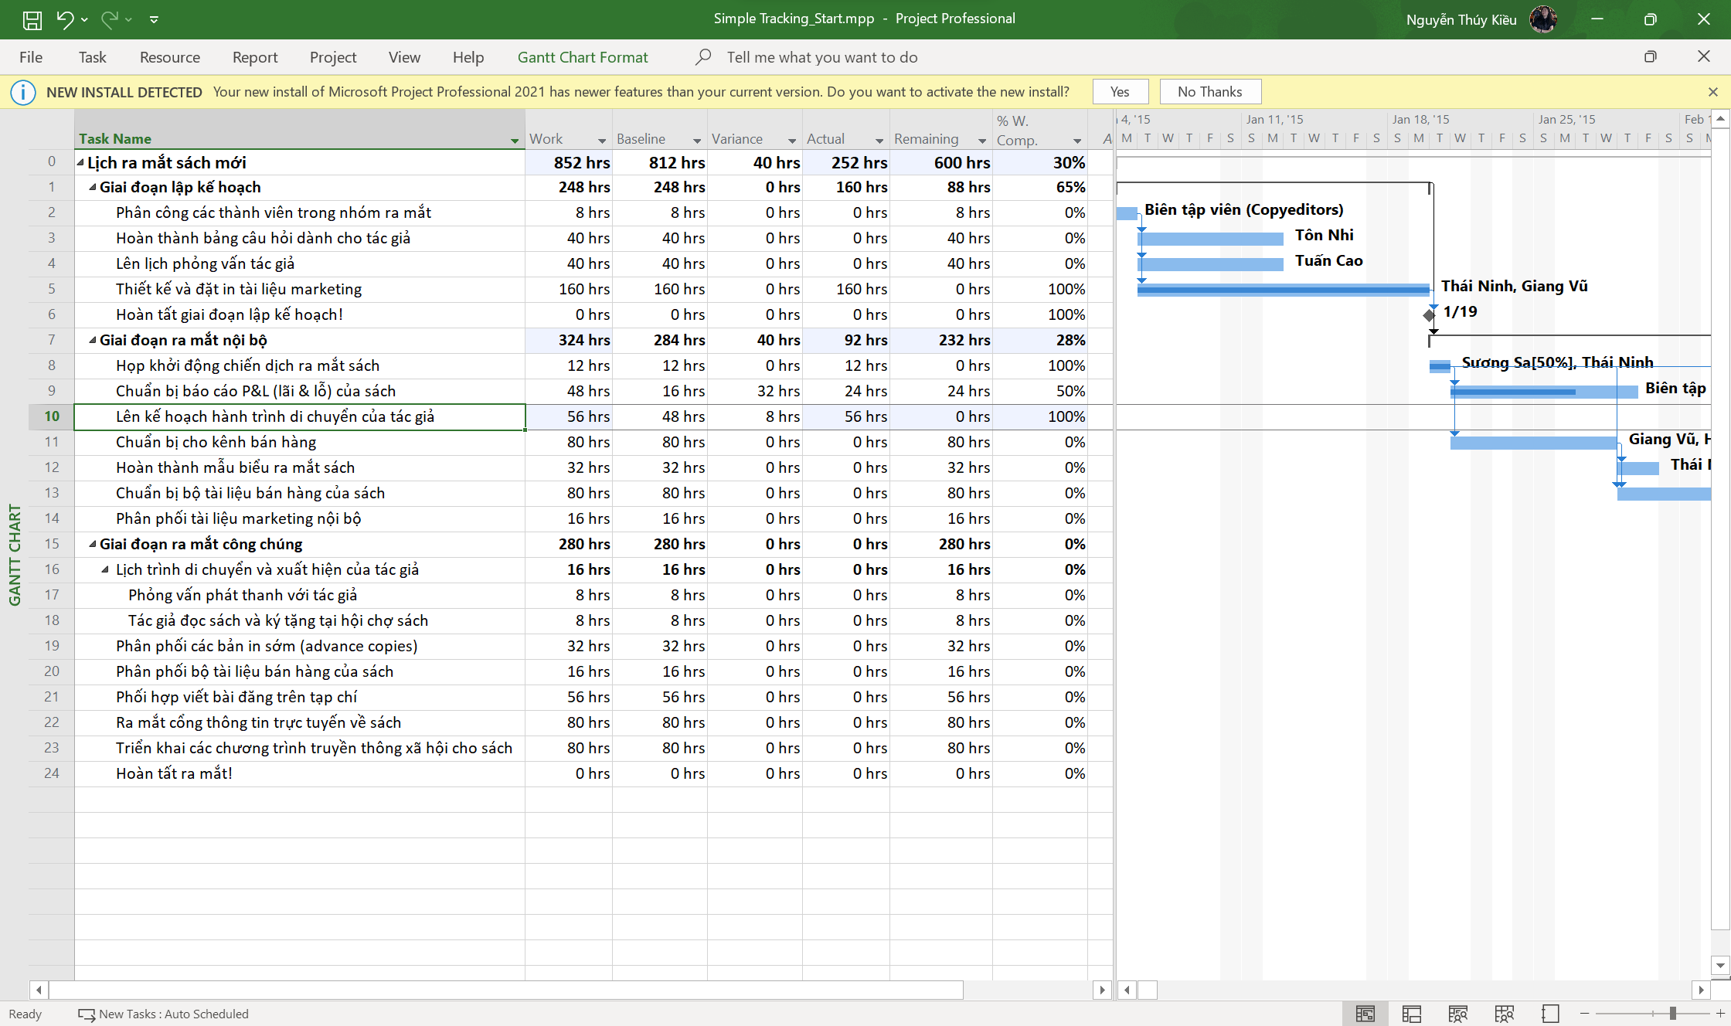

Nhiệm vụ 11: 7 ngày
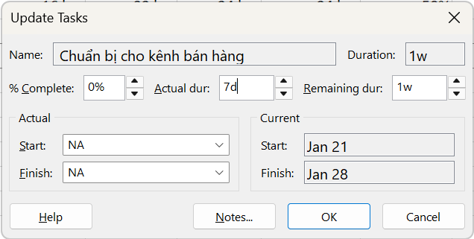
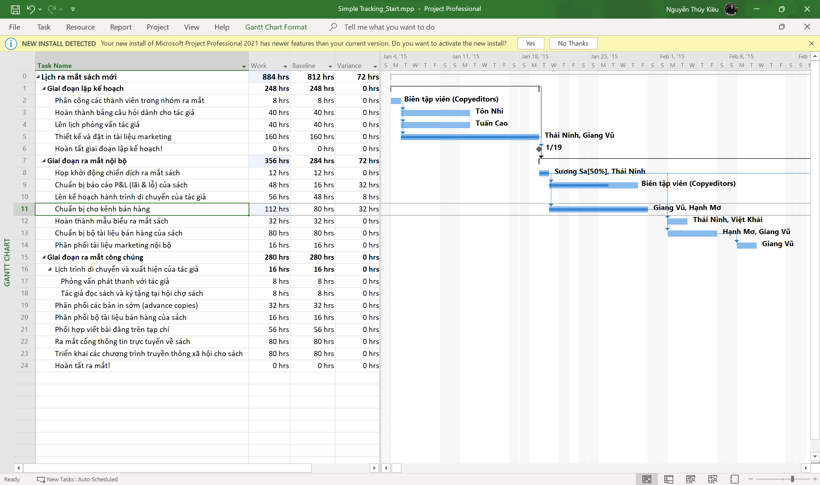

II. Theo dõi tiến độ các nhiệm vụ và phân công

1. Cập nhật đường cơ sở

Tracking gantt
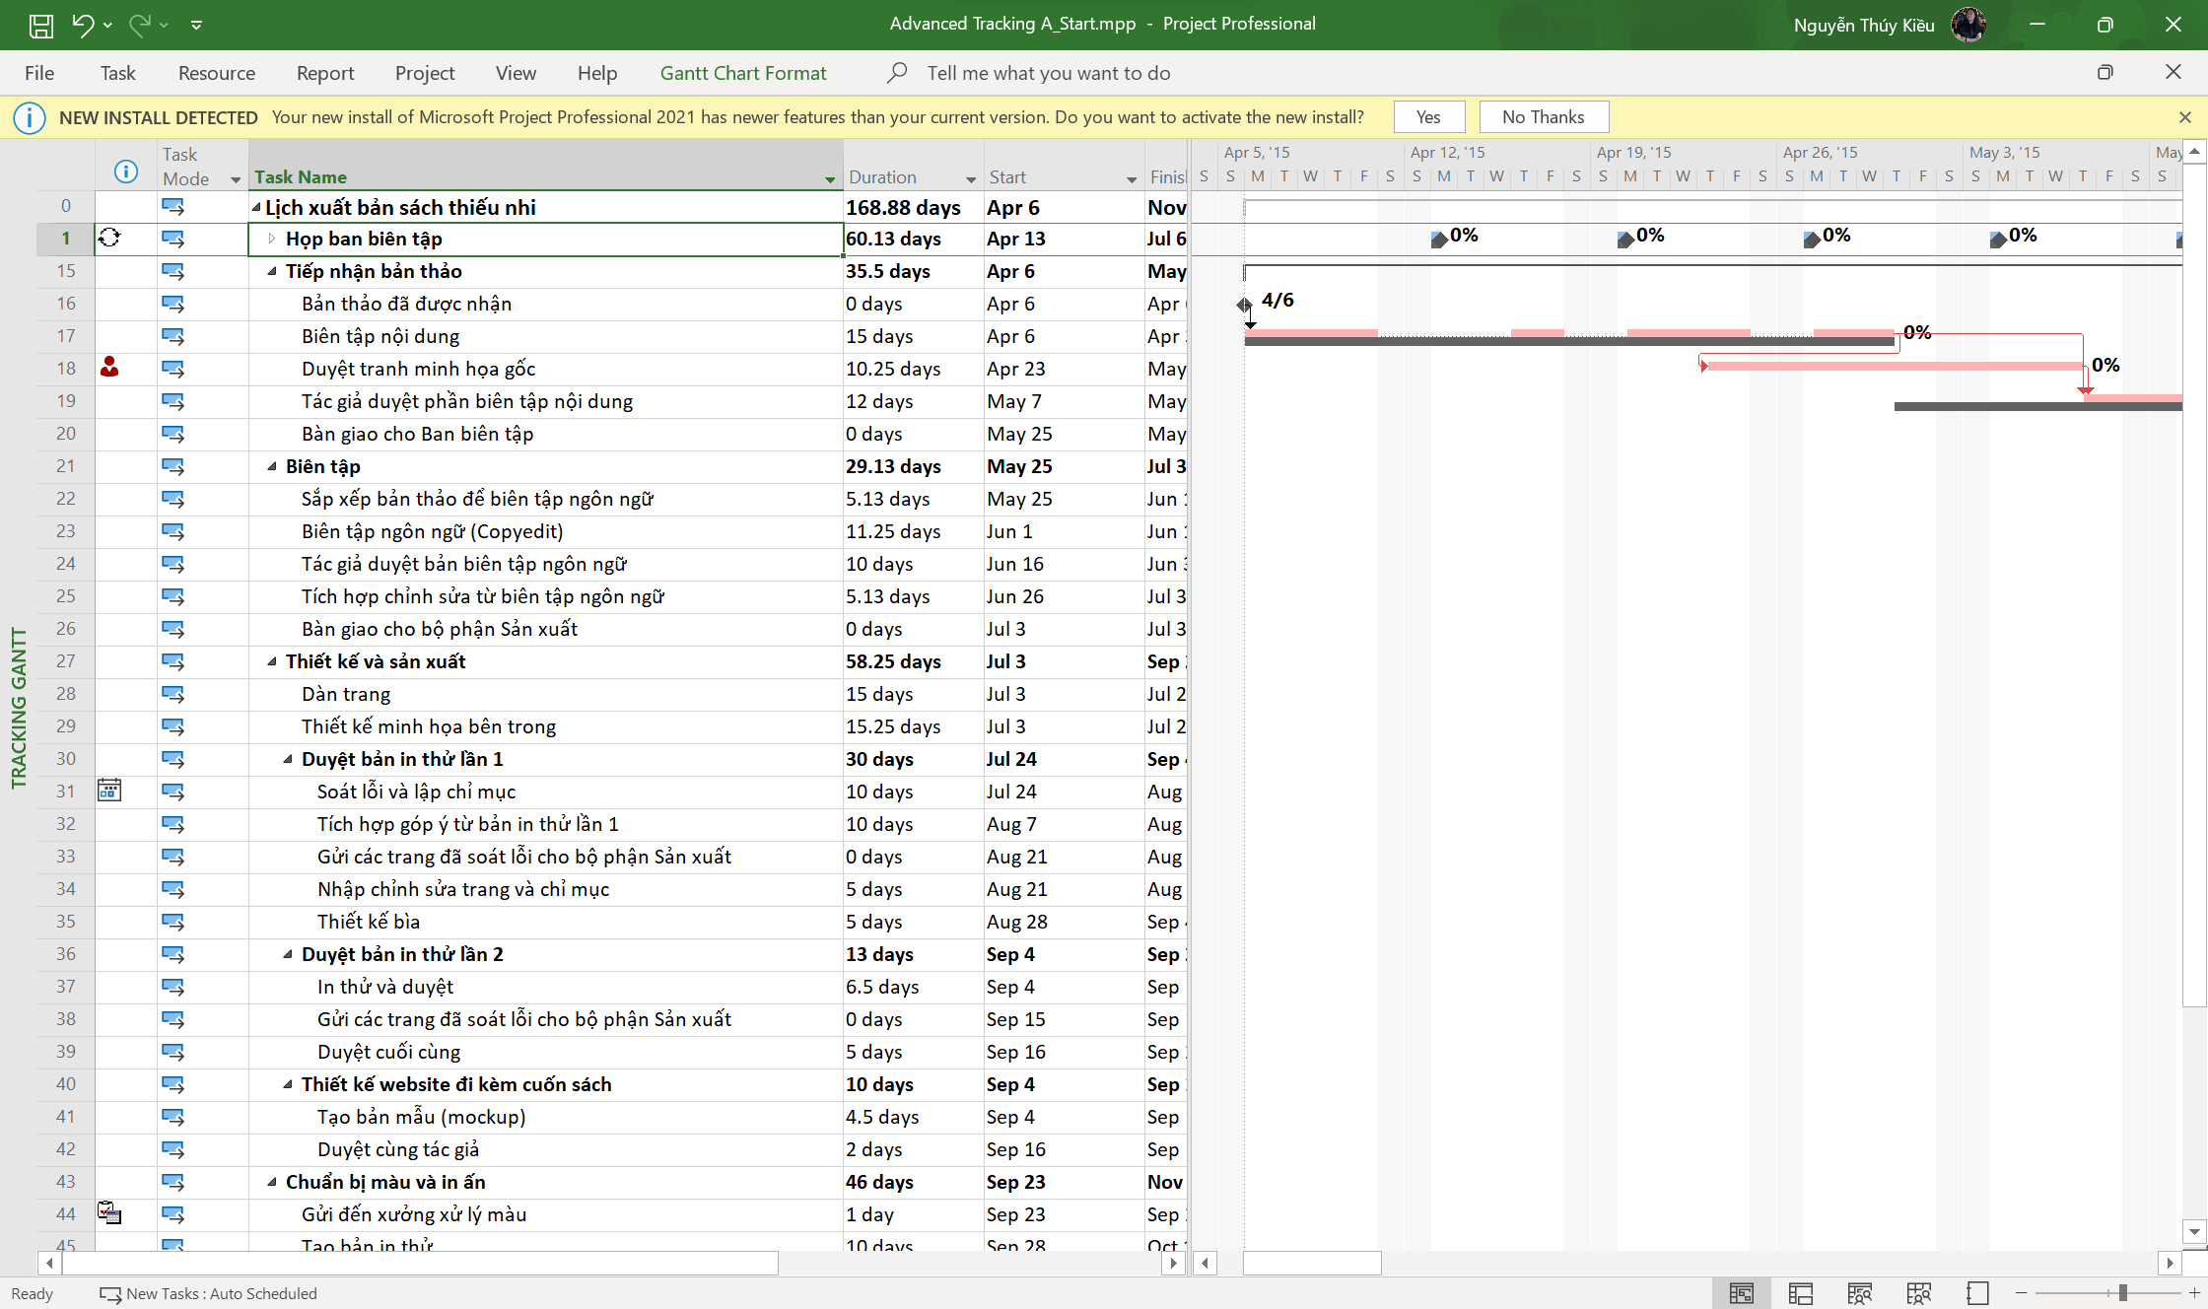
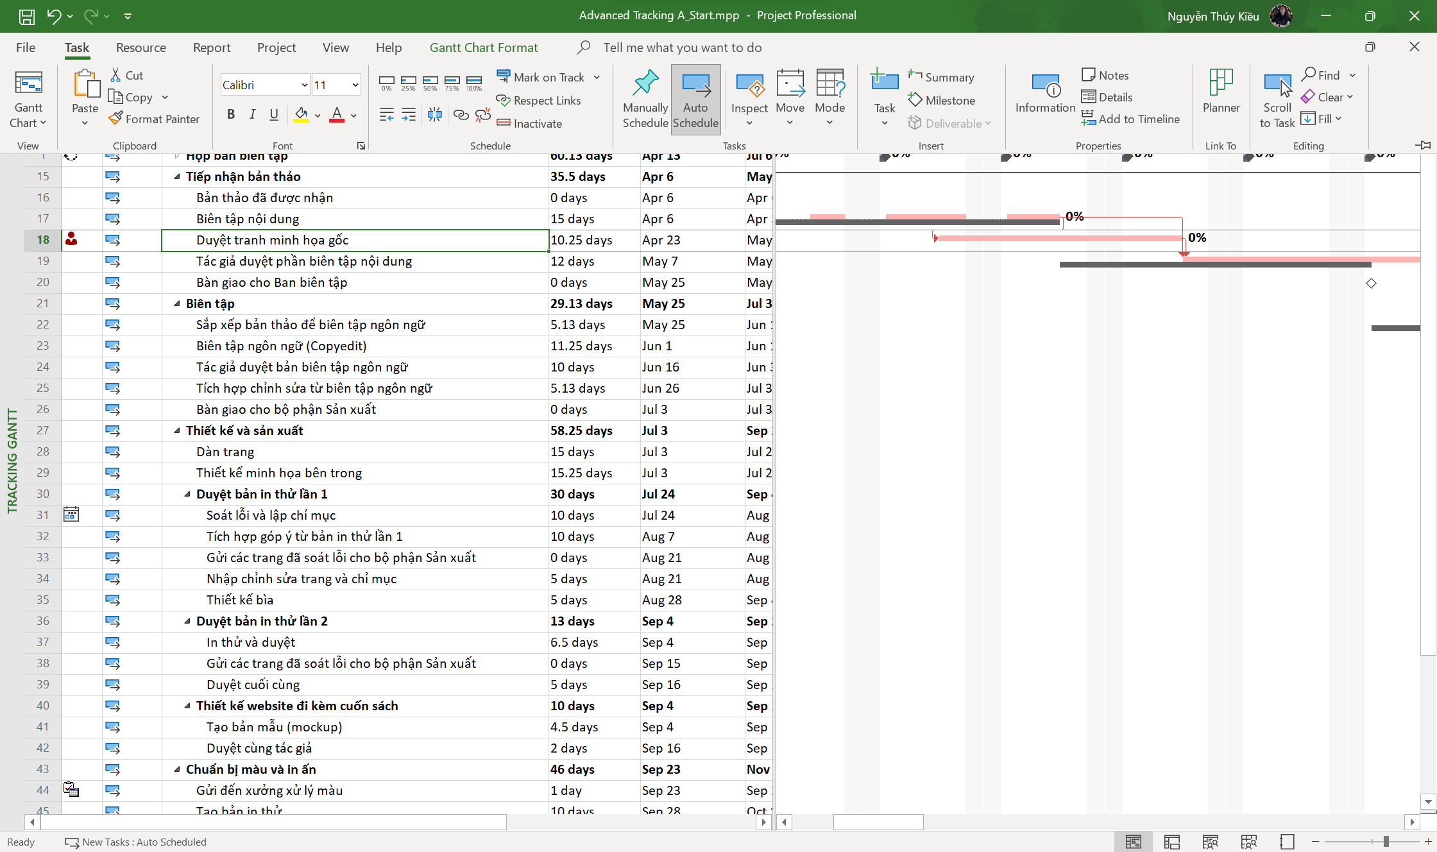

Timescale : weeks
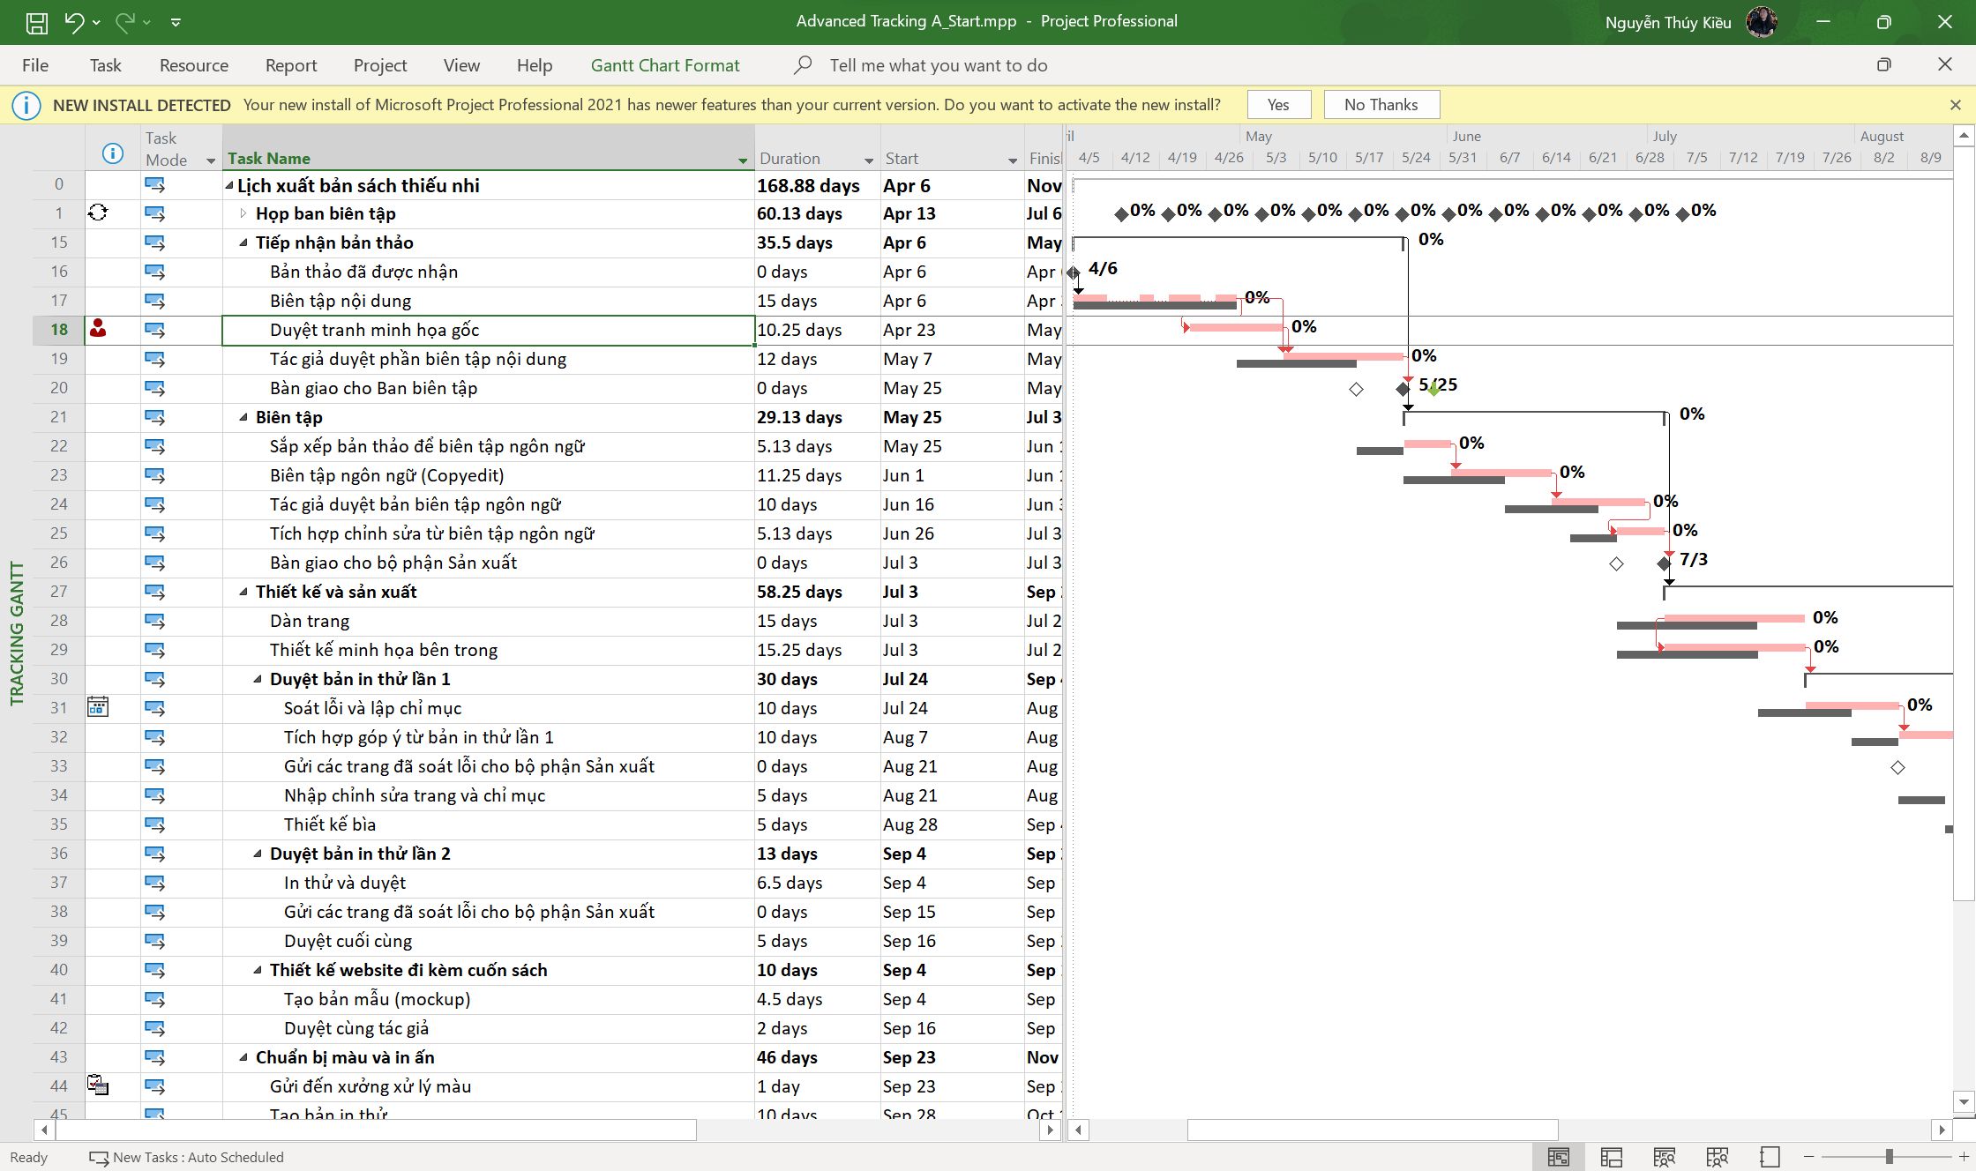
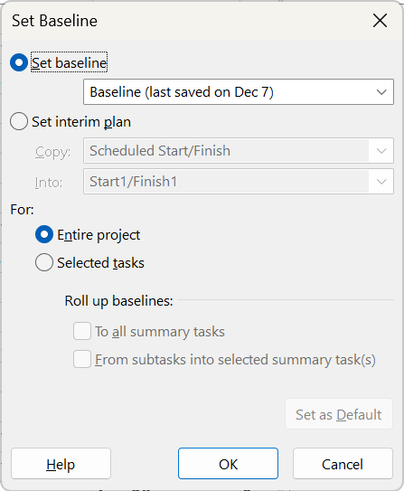
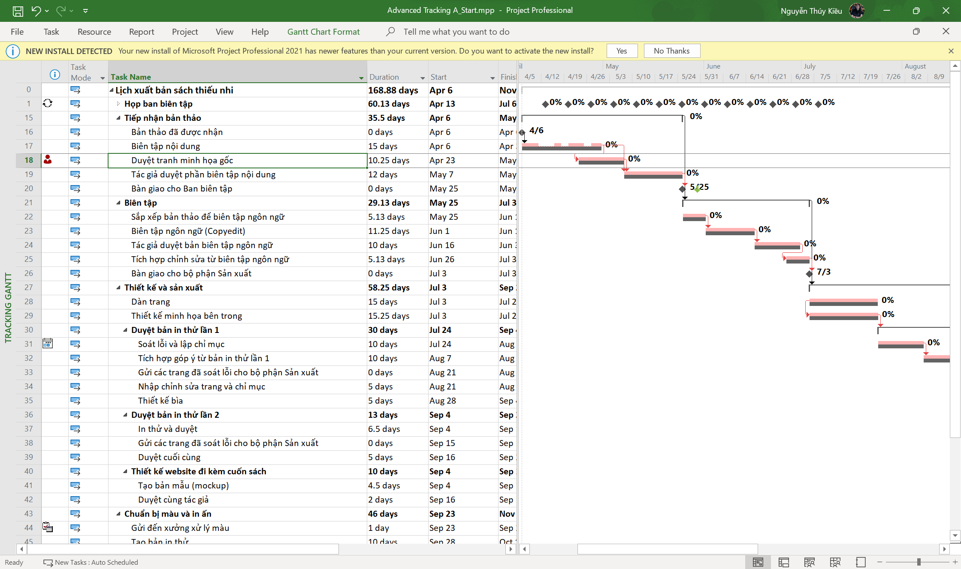

2. Theo dõi dựa trên tổng giá trị công việc thực tế cho từng nhiệm vụ và phân công

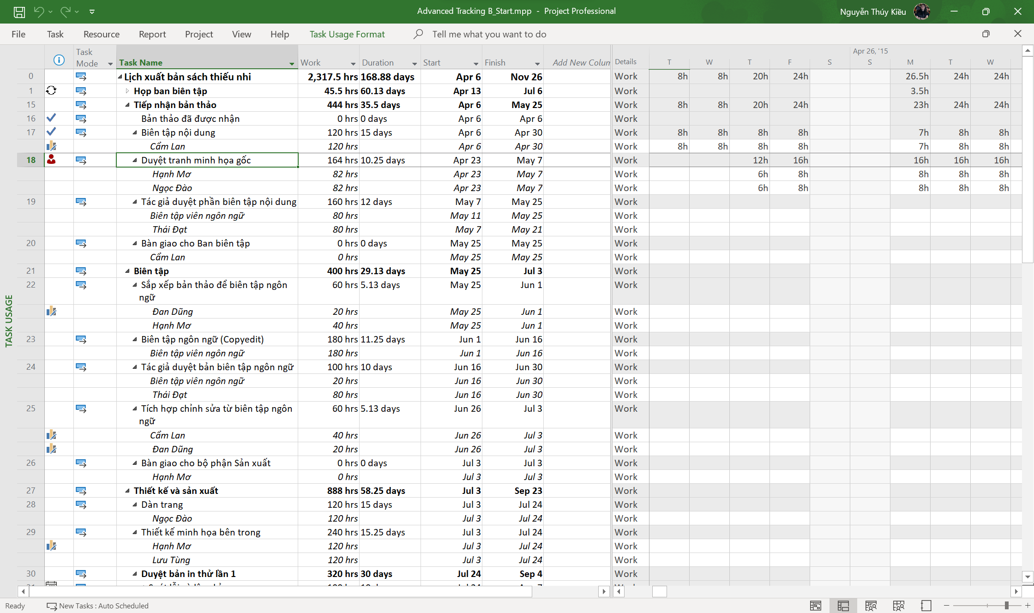

Word
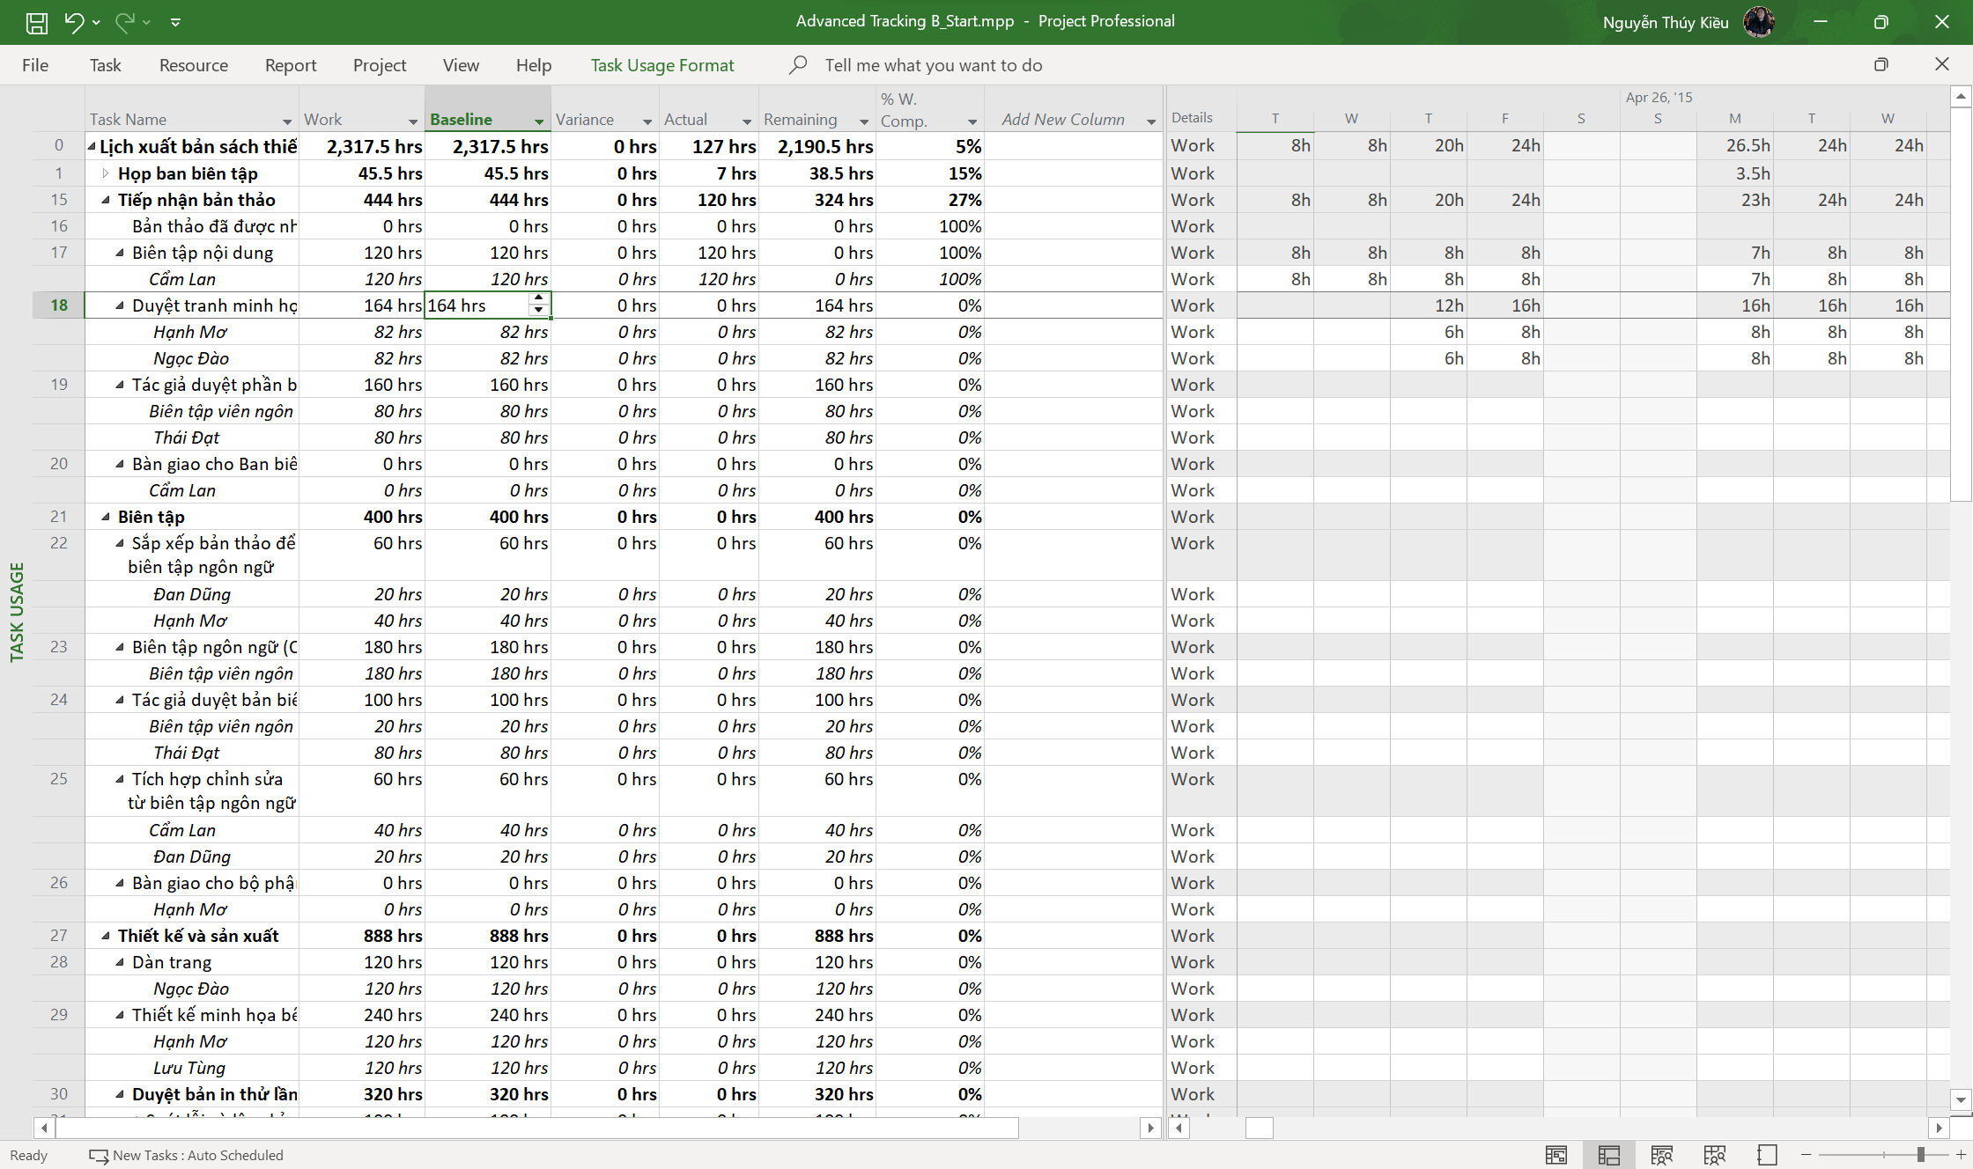

Actual Work
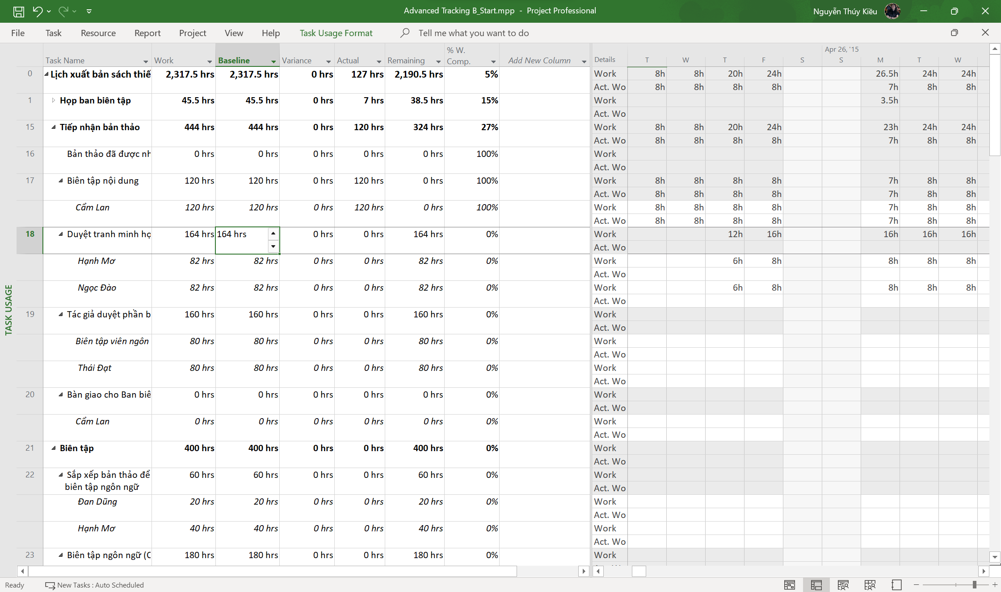

Nhiệm vụ 18 : 92h

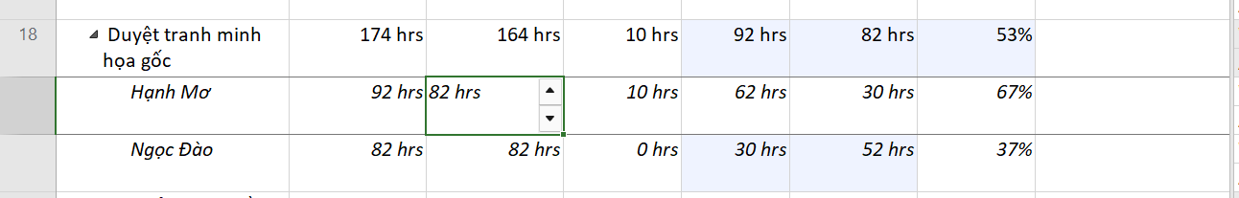

3. Theo dõi dựa trên giá trị công việc thực tế theo phân đoạn thời gian của

từng nhiệm vụ và phân công

Nhiệm vụ 22 -> Scroll to task
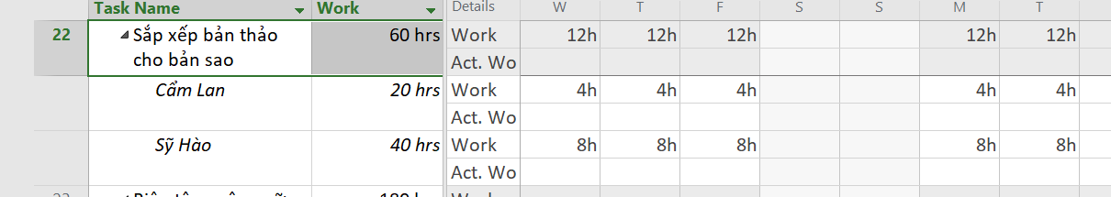

Nhập 9h
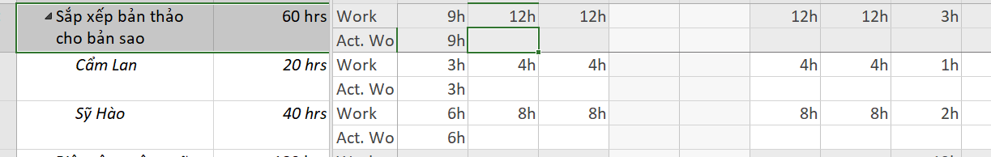

Nhập 15h
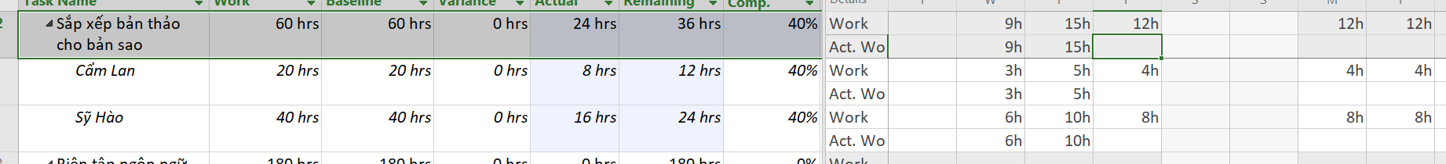

Nhập 12h
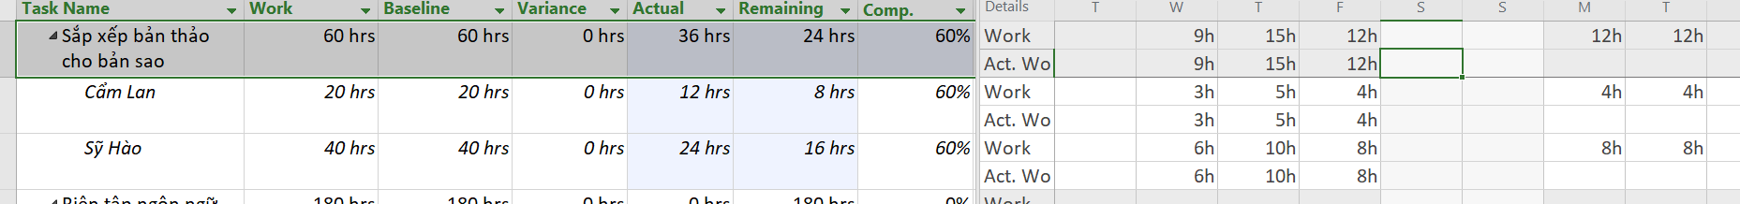

Nhiệm vụ 23

III. Quản lý giá trị thu được (EVM)

1. Tạo ra kế hoạch dự án
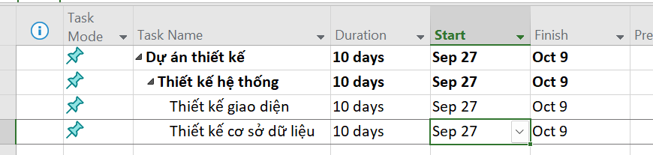
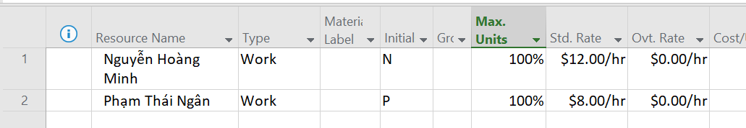
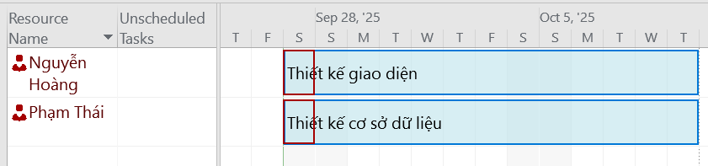
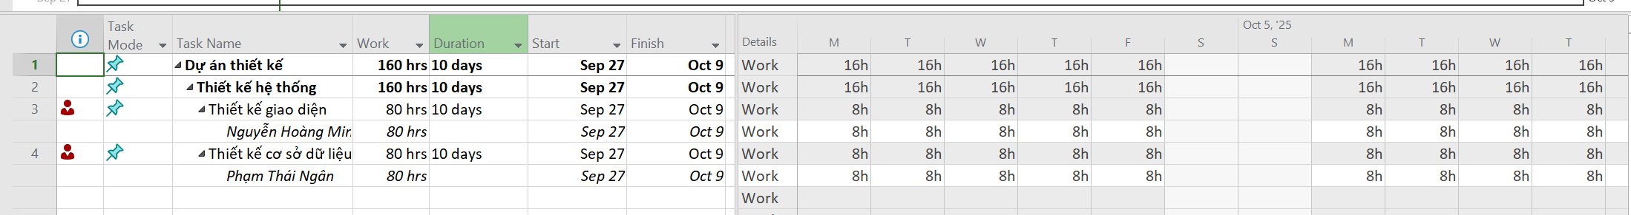

2. Thiết lập đường cơ sở cho dự án
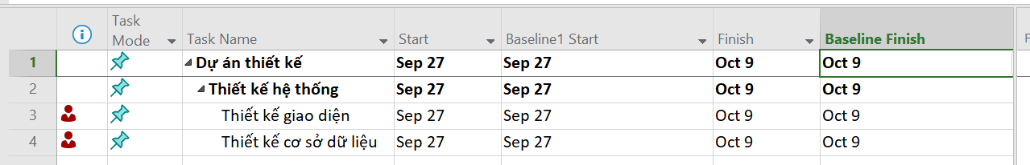

3. Cập nhật kế hoạch dự án
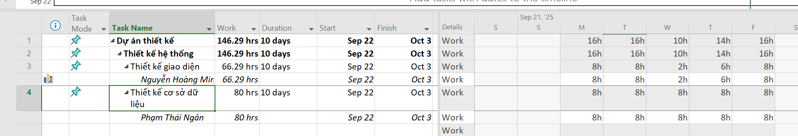

4. Đặt ngày báo cáo trạng thái dự án
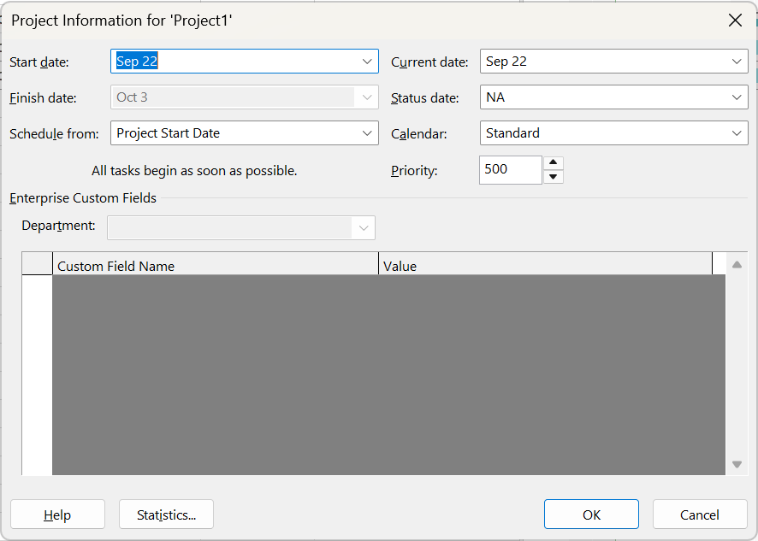

5. Tính toán giá trị thu được
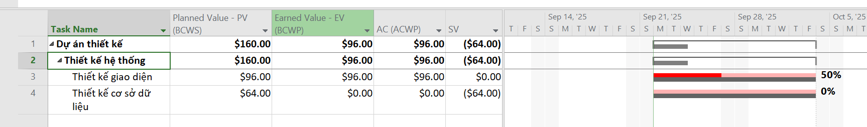
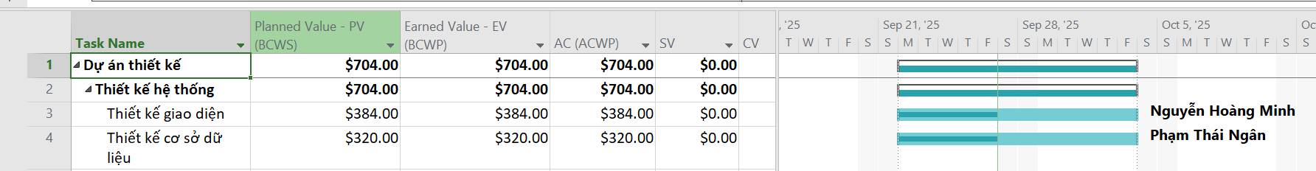

6. Xuất báo cáo các giá trị thu được

